**Ejercicio 04 MRUA problema resuelto**

Un cuerpo posee una velocidad inicial de 12 m/s y una aceleración de 2 m/s2 ¿Cuánto tiempo tardará en adquirir una velocidad de 144 Km/h?

1. **Análisis y clasificación del enunciado del problema en sus elementos.**

|  |  |  |
| --- | --- | --- |
| **Elemento** | **Valor** | |
| Captura de Datos | Velocidad inicial de 12 m/s |  |
| Aceleración 2 m/s2 |  |
| Velocidad final de 144 km/h |  |
|  |  |
| Operaciones Aritméticas  Preguntas  Observaciones | T= Vf – Vi / a | |
|  | |
|  | |
|  | |
| ¿Cuánto tiempo tardará en adquirir una velocidad de 144 Km/h? |  |
|  |  |
|  |  |
|  |  |
|  | |
|  | |
|  | |
|  | |

1. **Diagrama Entrada – Proceso – Salida**

**Entradas Procesos Salidas**

VELOCIDAD FINAL

VELOCIDAD INICIAL

ACELERACIÓN

T= Vf – Vi / a

TIEMPO

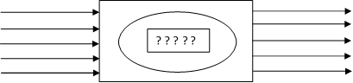

1. **Análisis de Procesos Aritméticos**

|  |
| --- |
| Para calcular el tiempo debemos restar la velocidad final con la velocidad inicial y después dividir este resultado con la aceleración |
|  |
|  |
|  |
|  |
|  |

1. **Diseño Interfaz Hombre – Máquina**

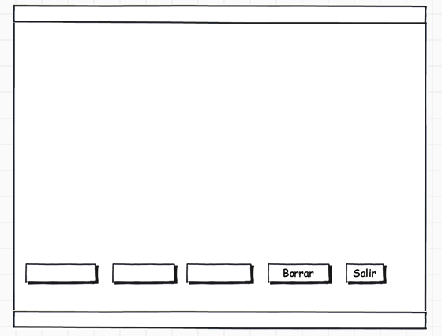

CHECK

RESTAR

DIVIDIR

EL RESULTADO (TIEMPO):

VELOCIDAD FINAL:

VELOCIDAD INICIAL

ACELERACIÓN:

ETIQUETA

ETIQUETA

ETIQUETA

ETIQUETA

BOTÓN

1. **Algoritmos**

|  |  |
| --- | --- |
| **Paso** | **Descripción** |
| 0 | Inicio |
| 1 | Declarar variable velocidad final |
| 2 | Declarar variable velocidad inicial |
| 3 | Declarar aceleración |
| 4 | Leer velocidad final |
| 5 | Leer velocidad inicial |
| 6 | Leer aceleración |
| 7 | Restar velocidad final con velocidad inicial |
| 8 | Dividir el resultado de la resta entre la aceleración |
| 9 | Escribir respuesta |
| 10 | Fin |

1. **Tabla de Datos**

|  |  |  |  |  |  |  |  |  |
| --- | --- | --- | --- | --- | --- | --- | --- | --- |
| **Identificador** | **Tipo** | **TipoDato** | **Valor Inicial** | **Ámbito** | | | **Observaciones** | **Documentación** |
| E | P | S |
| v_velocidad final | Variable | Entero | 0 | E |  |  |  | Variable donde se va a almacenar la velocidad final. |
| v_velocidad inicial | Variable | Entero | 0 | E |  |  |  | Variable donde se va a almacenar la velocidad inicial. |
| v_aceleración | Variable | Entero | 0 | E |  |  |  | Variable donde se va a almacenar la aceleración. |
| v_resta | Variable | Entero | 0 |  | P |  |  | Variable donde se va a almacenar una de las respuestas de una operación aritmética. |
| V_división | variable | Entero | 0 |  | P |  |  | Variable donde se va a almacenar una de las respuestas de una operación aritmética. |
| V_tiempo | variable | Entero | 0 |  |  | S |  | Variable donde se va a almacenar el tiempo. |
|  |  |  |  |  |  |  |  |  |
|  |  |  |  |  |  |  |  |  |
|  |  |  |  |  |  |  |  |  |

1. **Tabla de Expresiones Aritméticas y Computacionales**

|  |  |
| --- | --- |
| **Expresiones Aritméticas** | **Expresiones Computacionales** |
| T = (Velocidad final) – (Velocidad inicial) / (Aceleración) | T = (Velocidad final) – (Velocidad inicial) // (Aceleración) |
|  |  |
|  |  |
|  |  |
|  |  |
|  |  |
|  |  |

1. **Prueba de Escritorio**

|  |  |  |  |  |  |  |  |  |  |
| --- | --- | --- | --- | --- | --- | --- | --- | --- | --- |
| Proceso/SubProcesoLinea(inst)  1:EJERCICIO_41(1) |  | | | | | | Proceso/SubProcesoLinea(inst) | |  |
|  | 1:EJERCICIO_41(1) |  |  |  |  | **Calculo Manual** | **Salida Algoritmo** | **Estado** |
| 1:EJERCICIO_49(1) |  | 1:EJERCICIO_49(1) |  |  |  |  |  |  |  |
| 1:EJERCICIO_411(1) |  | 1:EJERCICIO_411(1) |  |  |  |  |  |  |  |
| 1:EJERCICIO_412(1) |  | 1:EJERCICIO_412(1) |  |  |  |  |  |  |  |
| 1:EJERCICIO_413(1) |  | 1:EJERCICIO_413(1) |  |  |  |  |  |  |  |
| 1:EJERCICIO_414(1) |  | 1:EJERCICIO_414(1) |  |  |  |  |  |  |  |
| 1:EJERCICIO_415(1) |  | 1:EJERCICIO_415(1) |  |  |  |  |  |  |  |
| 1:EJERCICIO_416(1) |  | 1:EJERCICIO_416(1) |  |  |  |  |  |  |  |
| 1:EJERCICIO_418(1) |  | 1:EJERCICIO_418(1) |  |  |  |  |  |  |  |
| 1:EJERCICIO_419(1) |  | 1:EJERCICIO_419(1) |  |  |  |  |  |  |  |
| 1:EJERCICIO_421(1) |  | 1:EJERCICIO_421(1) |  |  |  |  |  |  |  |
| 1:EJERCICIO_422(1) |  | 1:EJERCICIO_422(1) |  |  |  |  |  |  |  |
| Proceso/SubProcesoLinea(inst) |  | Proceso/SubProcesoLinea(inst) |  |  |  |  |  |  |  |

1. **Pseudocódigo**

Algoritmo ejercicio_4

//area de documentacion

//enunciado:leer velociad en metros sobre segundo y hallar el tiempo

//version:1.0

//desarrollado por:Mateo Arias

//fecha:23/02/23

//declaracion de variables

Definir v_final,v_inicial,aceleracion Como Entero//variable de entrada que almacena la velocidad inicial, la velocidad final y la aceleracion

//area de entradas

Escribir 'v_final en m/s'

Leer v_final

Escribir 'v_inicial'

Leer v_inicial

Escribir 'aceleracion'

Leer aceleracion

//area de procesos

tiempo <- v_final-v_inicial

tiempo <- tiempo/aceleracion

//area de salidas

Escribir 'el tiempo es : ',tiempo

FinAlgoritmo

**Información del Programa:**

**Nombre de Archivos:**

**Diagrama de Flujo de Datos:** MRUA.dfd

**Interfaz:** formularioPrincipal.png

**Pseudocódigo:** tiempo.txt

**Proyecto Python**: ejercicio4

**Ubicación:** C:\Users\Lenovo\Desktop\Ejercicios fundamentos\Ejercicio 4

**Descripción:** En este proyecto se capturan por teclado tres variables y se realizan dos funcionalidades (restar, dividir)

**Autor:** Mateo Arias Valencia

**Versión:** 1.0

**Fecha:** 22/02/23